Глава 1. Математическая модель качки подводного аппарата с малым запасом плавучести

В общем случае колебания объекта на взволнованной поверхности моря описывается системой из 6 нелинейных дифференциальных уравнений, параметры которых (присоединенные массы, коэффициенты демпфирования и т.п.) определяются как 2-х и 3-х мерные интегралы по корпусу объекта. Поскольку форма корпуса современных подводных аппаратов достаточно сложна (стабилизаторы, насадки винтов, тубусы спасательных люков, рубки), качественное поведение объекта может быть исследовано с помощью упрощенной физической модели, учитывающей главную особенность данной задачи – существенное изменение площади текущей ватерлинии с увеличением осадки объекта.

1.1. Физическая модель подводного аппарата.
При проектировании современных подводных аппаратов предпочтение отдается корпусам с приближенно круговым сечением, что позволяет добиться существенного уменьшения сопротивления формы такого корпуса, в отличие от легких корпусов корабельного типа, характерных, в частности, для подводных лодок, строившихся в 1900-1950 гг. (Трусов, 1963). Потому будем полагать корпус рассматриваемого аппарата телом вращения, каждое сечение которого в точке x является круговым контуром радиуса R(x). Введем следующую параметризацию контура, рис. 1:
B₀ – ширина по текущей ватерлинии (на тихой воде).
T – осадка подводного аппарата.
Z_{p} – расстояние между текущей ватерлинией и центром сечения, Z_{p}=T–R. Данная величина характеризует отличие максимально возможной ширины (2R) от текущей и является, таким образом, показателем степени нелинейности задачи.
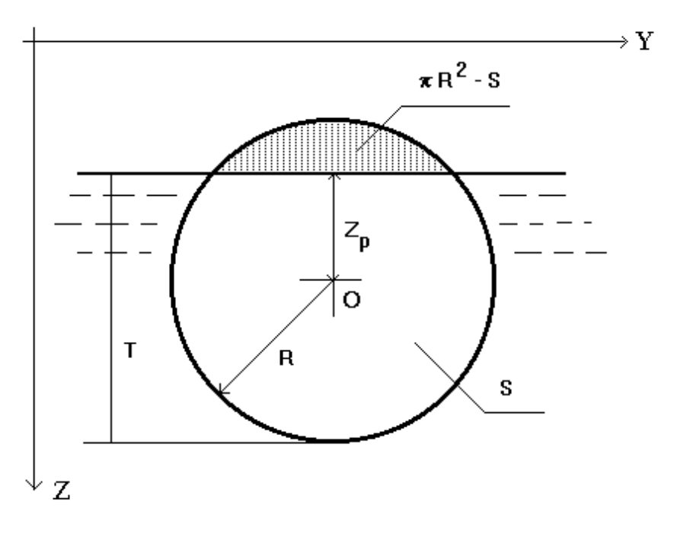
Рис. 1. Геометрические характеристики погруженного контура.

Между параметрами сечения допустимо простое соотношение:
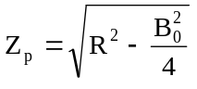 (1.1)
Найдем площадь погруженной части контура:
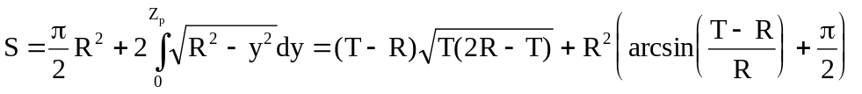 (1.2)
Тогда запас плавучести контура определится выражением:
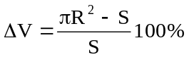 (1.3)
В таблице 1.1 приведены зависимости основных геометрических характеристик контура от отношения Z_{p}/R.
Таблица 1.1. Зависимости геометрических характеристик кругового контура от отношения Z_{p}/R.
Z_{p}/R | 0.0 | 0.2 | 0.4 | 0.5 | 0.6 | 0.7 | 0.8 | 0.9 | 0.95
B/R | 2.0 | 1.96 | 1.83 | 1.74 | 1.60 | 1.43 | 1.20 | 0.87 | 0.62
S/R² | 1.57 | 1.97 | 2.35 | 2.53 | 2.69 | 2.85 | 2.98 | 3.08 | 3.12
ΔV,% | 100 | 59.6 | 33.8 | 24.3 | 16.6 | 10.3 | 5.5 | 1.9 | 0.7

Погруженный объем тела вращения с образующей R(x) определяется интегралом:
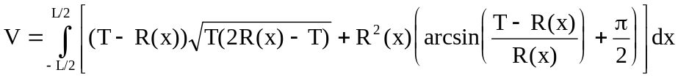 (1.4)
В простейшем случае, когда R(x)=const, погруженный объем корпуса равен
V=LS (1.5)
Здесь L – длина корпуса подводного аппарата.
Ясно, что для кругового цилиндра величины запаса плавучести, вычисленные для контура (таблица 1.1) и тела вращения, совпадают.

1.2. Силы и моменты, действующие на подводный аппарат на тихой воде.
В данной работе рассмотрим простейшие случаи вертикальных и бортовых колебаний подводного аппарата, поскольку именно в этих случаях наиболее характерно проявление нелинейных эффектов.
Будем рассматривать колебания в невязкой жидкости безграничной глубины, движение жидкости полагается безвихревым. Используем систему координат, связанную с центром контура O (см. рис. 2), ось ζ направлена вниз, угол качки Θ принимает положительные значения при крена на правый борт.
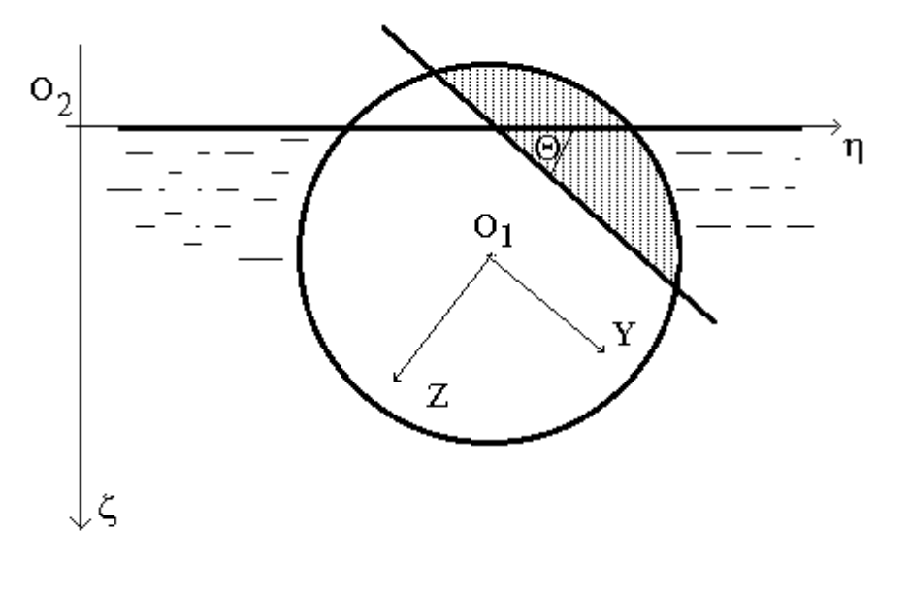
Рис. 2. Подвижная и неподвижная системы координат.

Если объект совершает затухающие колебания (после воздействия некоего начального возмущения) на тихой воде, на него влияют следующие силы (моменты) (Семенов-Тян-Шанский, 1969):
- Сила (момент) инерции.
- Демпфирующая сила (момент).
- Восстанавливающая сила (момент).
Получим выражения для данных характеристик в случае подводного аппарата с малым запасом плавучести (т.е. с существенно меняющейся площадью текущей ватерлинии).
1.2.1. Сила (момент) инерции.
Согласно (Хаскинд, 1973), сила F_{i} и момент M_{i} инерции представимы в форме:
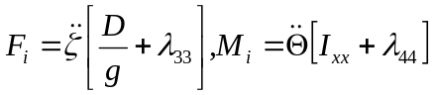 (1.6)
Здесь D – водоизмещение объекта (определяется формулами (1.4-1.5)), I_{xx} – момент инерции относительно оси X, ζ – ордината вертикальной качки, Θ – угол бортовой качки (см. рис. 2).
Момент инерции массы относительно продольной оси определяется с учетом отдельных статей загрузки (Семенов-Тян-Шанский, 1969):
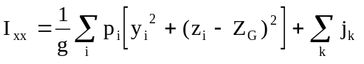 (1.7)
Здесь p_{i} – вес отдельных статей нагрузки, z_{i}, y_{i} – координаты центров тяжести весов p_{i}, Z_{G} – возвышение центра тяжести объекта над основной плоскостью, j_{k} – собственные моменты инерции отдельных статей нагрузки. Для приближенных расчетов может быть использована формула Дуайера:
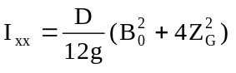 (1.8)
Для коэффициентов присоединенной массы вертикальных колебаний λ₃₃ и присоединенного момента инерции бортовых колебаний λ₄₄ в работе (Хаскинд, 1973) получены точные формулы для кругового контура, погруженного по заданную ватерлинию.
Демпфирующая сила (момент).
Согласно (Бородай и др., 1969), демпфирующая сила (момент) в первом приближении прямо пропорциональны скорости соответствующих перемещений, а именно:
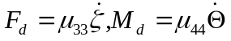 (1.9)
Приближенные формулы для коэффициентов демпфирования μ₃₃, μ₄₄ для для кругового контура, погруженного по заданную ватерлинию, приведены в работе (Хаскинд, 1973).
Принимаемая гипотеза (1.9) удобна для исследования влияния нелинейной восстанавливающей силы на характеристики колебаний; такая постановка позволяет исключить из рассмотрения все нелинейные эффекты, связанные с демпфированием. В то же время ясно, что для очень больших колебаний (приводящих к полному погружению корпуса подводного аппарата) зависимость (1.9) недостоверна из-за интенсивного вихреобразования.
Восстанавливающая сила (момент).
В простейшем случае рассмотрим изолированные вертикальные колебания кругового цилиндра. Восстанавливающая сила, возникающая при смещении центра координат O₁ на величину Z_{p}+ζ относительно Ο₂ (как изменение архимедовой силы) равна (из (1.2-1.5)):
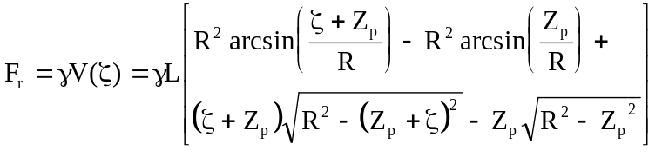 (1.10)
Кривая, задаваемая выражением (1.10), несимметрична относительно текущей ватерлинии и выходит на асимптоту при 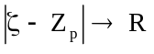.
Поскольку аналитическое исследование выражения (1.10) весьма затруднительно, воспользуемся его разложением в ряд в окрестности ζ=Z_{p} (т.е. для текущей ватерлинии), принимая во внимание, что при ζ>R значение восстанавливающей силы должно оставаться постоянным
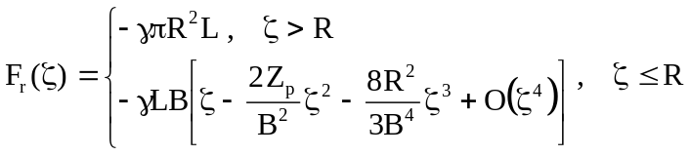 (1.11)
На рис. 3 приведены кривые (1.10) и (1.11), построенные для кругового цилиндра длиной L=100 м., радиусом R=5.5 м. с запасом плавучести ΔV=2%.
F_{r}, т.
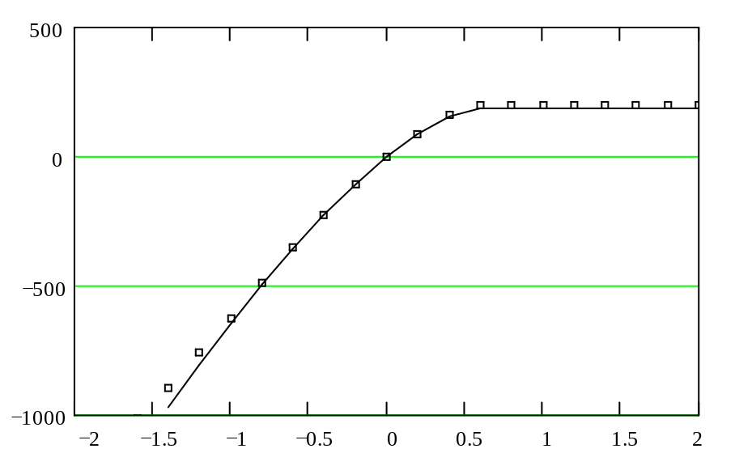ζ, м.
Рис.3. Восстанавливающая сила (маркеры) и ее аппроксимация полиномом 3-й степени (линия).

Восстанавливающий момент бортовой качки для кругового цилиндра не зависит от ординаты вертикальных колебаний ζ и определяется выражением (Благовещенский и др., 1976):
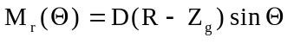 (1.12)
Поскольку анализ дифференциальных уравнений с полиномиальной нелинейностью существенно проще, чем с нелинейностью в виде тригонометрических функций (Луговский, 1966), воспользуемся разложением восстанавливающего момента в ряд Тейлора при малых Θ:
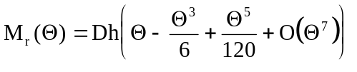 (1.13)
Здесь h – поперечная начальная метацентрическая высота.
Кривые, определяемые выражениями (1.12-1.13) для кругового цилиндра длиной L=100 м., радиусом R=5.5 м. с метацентрической высотой h=1.0 м. приведены на рис. 4.
M_{r}, тм.
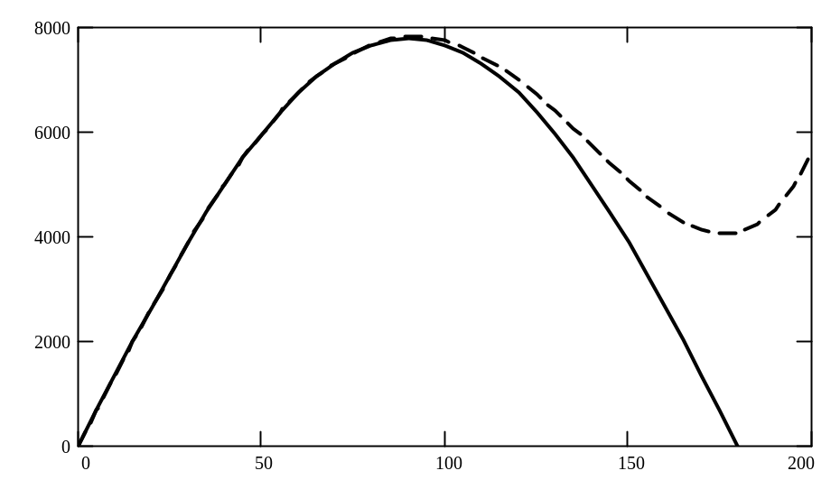
Θ,⁰
Рис. 4. Восстанавливающий момент по формулам (1.12) (сплошная линия) и (1.13) (пунктир).

1.3. Морское волнение и возмущающие силы (моменты), действующие на подводный аппарат.
1.3.1. Морское волнение.
При плавании в море в разлчных погодных условиях в различной степени удаления от берегов корабль может встретиться с ветровым волнением, зыбью или прибойными волнами. Практически форма волн, с которыми корабль встречается в море, непрерывно изменяется, поэтому следующие друг за другом волны неодинаковы и строгой периодичности волнения не наблюдается.
Тем не менее, наиболее простой и традиционно применяемой для анализа нелинейной качки (Луговский, 1966), является модель морского волнения в точке как регулярных гармонических колебаний:
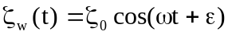 (1.14)
Здесь ζ₀ – амплитуда волнения, ω – частота волнения, ε – начальная фаза.
Для воспроизведения нерегулярного морского волнения используется модель (Boukhanovsky, 1995), основанная на использовании процессов авторегрессии-скользящего среднего. Эта модель основывается на представлении процесса волнения как решения линейного дифференциального уравнения N-го порядка с постоянными коэффициентами и случайным входным сигналом:
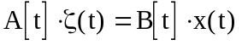 (1.15)
где
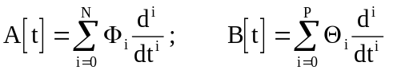 (1.16)
Здесь A(t), B(t) - линейные дифференциальные операторы, x(t) - центрированный белый шум с единичной дисперсией, ζ(t) - моделируемый процесс.
Процессы, описываемые уравнениями такого типа, носят название процессов авторегрессии-скользящего среднего (АРСС) (Бокс и др., 1953). Параметры модели идентифицируются не для самого выражения (1.15), а для его дискретного аналога, что снимает ряд проблем, связанных с дробно-рациональной аппроксимацией спектра, а также - с моделированием непрерывных случайных процессов на цифровых ЭВМ.
Дискретный аналог линейного фильтра (1.15) порядка (N,P) имеет вид:
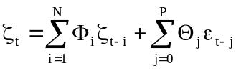 (1.17)
Здесь Ф_{i} - параметры авторегрессии, Q_{j} - параметры скользящего среднего, e - белый шум с безгранично делимым законом распределения, D- дикретизация временного ряда.
Так как коэффициенты Ф_{j} фактически отражают зависимость значения процесса в данный момент времени от предыдущих значений, логично полагать, что они могут быть однозначно определены через корреляционную функцию исходного процесса.
Умножая выражение (1.17) на z(t-jD) и усредняя по реализации, можно получить систему уравнений Юла-Уокера относительно параметров авторегрессии:
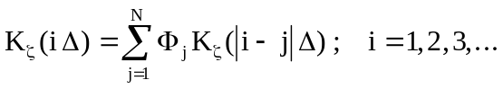 (1.18)
В общем случае она является переопределенной, что требует для ее решения или усечения до числа параметров авторегрессии, или поиск обобщенного решения системы в определенной норме. В частности, решение переопределенной системы Юла-Уокера в квадратичной норме позволяет успешно бороться со случайными помехами типа красного шума, возникающими при оценивании корреляционной функции (Рожков и др., 1990).
В частности, при гауссовой случайной ошибке в оценке корреляционной функции для нахождения решения переопределенной системы Юла-Уокера можно применить метод наименьших квадратов, так как в этом случае оценки параметров авторегрессии будут действительно состоятельными [145]. Система нормальных уравнений МНК имеет вид:
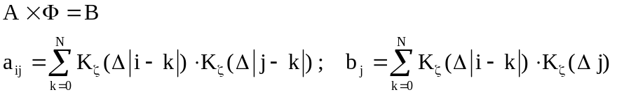 (1.19)
Дисперсия белого шума может быть определена из нулевого уравнения системы (1.19). Однако значения оценки K_{z}(jD) часто имеют некоторую случайную ошибку, которая может сыграть роковую роль при высоком порядке авторегрессии. Во избежание этой опасности следует воспользоваться спектральной формулой (1.19):
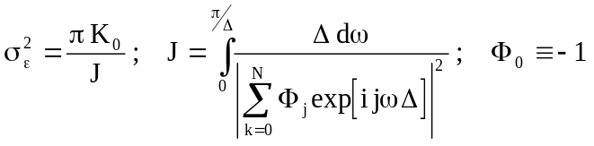 (1.20)
Здесь s² - дисперсия белого шума, D - дискретизация ряда.
Интеграл в знаменателе формулы рассчитывается численно после оценивания параметров авторегрессии.
Так как коэффициенты Ф_{j} есть мера корреляции между значениями процесса на интервале j×D, то с увеличением порядка авторегрессии N последовательность s_{eN} становится монотонно убывающей, причем при N® ∞ значение дисперсии белого шума стабилизируется. Это позволяет в качестве наболее простого практического критерия определения оптимального порядка авторегрессии использовать правило:
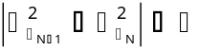 (1.21)
Критерий эффективен в том случае, когда корреляционная функция исходного процесса задана точно.
Авторегрессионная модель применяется и для моделирования негауссова волнения путем нелинейного безынерционного преобразования полученного гауссова случайного процесса к требуемому одномерному закону распределения F(z).
Рассмотрим стационарное однородное эргодическое гауссово нормированное случайное поле 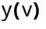, описываемое, например, полевой авторегрессионной моделью. Форма преобразования точки случайного поля к произвольному закону распределения F(z)
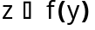 (1.22)
строится на основе нелинейного трансцендентного уравнения:
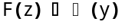 (1.23)
Здесь Ф(y) - одномерная интегральная функция распределения Гаусса.
Так как функция распределения F(z) часто задается в табличном виде как результат статистического анализа, то уравнение (1.23) в общем случае решается численно на сетке узлов 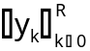 относительно сеточной функции 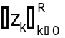:
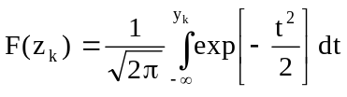 (1.24)
Для преобразования произвольных значений гауссова поля сеточную функцию следует заменить ее непрерывным аналогом, в простейшем случае - полиномом N-ой степени:
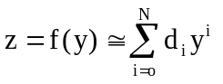 (1.25)
Однако при любом нелинейном преобразовании случайного процесса трансформируется его корреляционная функция. Во избежание этого применяется предварительное преобразование корреляционных функций с помощью рядов типа Эджворта. Этот подход, хотя и является асимптотическим, но для полей ветрового волнения приводит к тому же результату, что и нелинейная модель Лонге-Хиггинса 2-го порядка.
Ковариационная поверхность стационарного случайного поля с произвольным законом распределения может быть представлена в виде разложения в ряд Грама-Шарлье по степеням ковариационной поверхности гауссова поля:
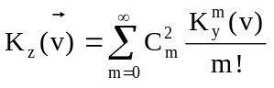 (1.26)
где
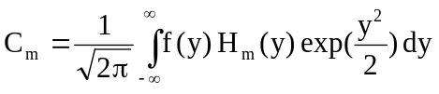 (1.27)
H_{m}(x) - полином Эрмита. Выражение (1.27) с учетом полиномиального представления (1.25) функции нелинейного преобразования f(y) приводится к виду:
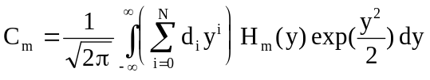 (1.28)
После подстановки выражений для H_{m}(y) приходим к примитивному вычислению интегралов:
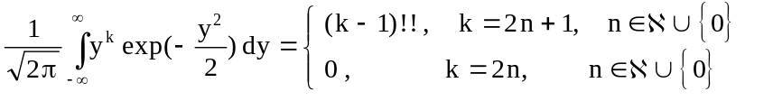 (1.29)
По известным значениям коэффициентов C_{m} и значениям ковариационной поверхности скалярного негауссова случайного поля в каждой точке можно вычислить значение требуемой ковариационной поверхности гауссова нормированного случайного поля как решения нелинейного уравнения:
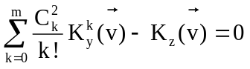 (1.30)
Выражение (1.30) представляет собой полином степени k относительно K_{y}(), и решением задачи является вещественный корень полинома, лежащий в интервале [-1, 1].
Элементы реализаций гауссова и негауссова волнения в фиксированной точке акватории, созданного с помощью описанной выше модели, приведены на рис. 5.
ζ, м.
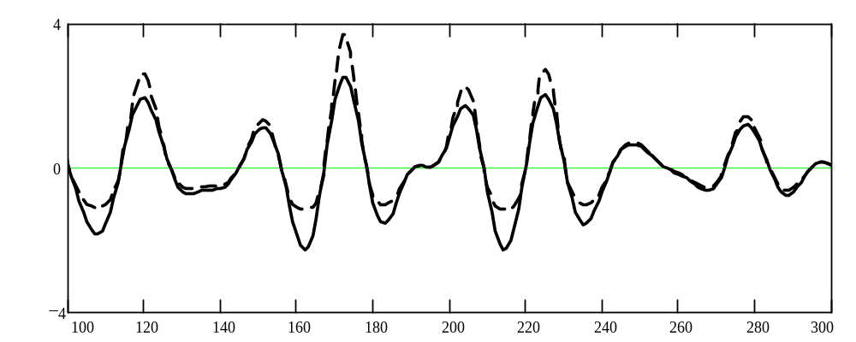t
Рис. 5. Реализации гауссова (сплошная линия) и негауссова (штриховая линия) волновых профилей.
В завершение следует отметить, что предлагаемый способ получения реализации негауссовых волновых полей является эффективным лишь в некоторых границах, в частности – в рамках одномерного закона распределения, поскольку основывается лишь на ковариационной поверхности (т.е. линейной взаимосвязи между величинами). Уже двумерная плотность распределения ординат негауссова скалярного поля, полученного с помощью разложения в ряд Грама-Шарлье, имеет вид:
Очевидно, что величина 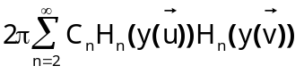 характеризует зависимость двумерной плотности распределения от спектральных моментов высших порядков, и в первом приближении может считаться мерой различия модельного и исходного негауссовых полей.
Для идентификации предлагаемой модели использованы непрерывные записи морского волнения, полученные в январе-феврале 1997 г. в районе г. Геленджик, Черное море. Измерения проводились в рамках выполнения международного проекта TU WAVES/NATO (данные предоставлены СПО ГОИН). Использовалась измерительная система DATAWELL. Статистические характеристики реализаций с наиболее выраженными нелинейными характеристиками приведены в таблице 1.2.
Таблица 1.2. Статистические характеристики реализаций ветрового волнения.
Обозначения:
1–месяц, 2–число, 3–время (часы), 4–время (минуты), 5–стандарт, см., 6–к-т асимметрии, 7–к-т эксцесса, 8–средняя высота волны (см.), 9–средний период (с.), 10–средняя высота гребня (см.), 11–средняя глубина подошвы (см.).
1 | 2 | 3 | 4 | 5 | 6 | 7 | 8 | 9 | 10 | 11 | 12 | 13 | 14 | 15
01 | 16 | 21 | 10 | 40.3 | -0.023 | 0.323 | 86.7 | 5.9 | 43.4 | 43.2 | 1.35 | 1.47 | 1.70 | 3.0
01 | 17 | 06 | 56 | 37.0 | -0.004 | 0.347 | 80.2 | 6.5 | 40.2 | 39.9 | 1.46 | 1.29 | 1.65 | 2.5
01 | 17 | 10 | 52 | 44.4 | -0.080 | 0.480 | 93.3 | 6.9 | 46.5 | 46.8 | 1.27 | 1.37 | 1.58 | 2.5
01 | 22 | 06 | 10 | 20.6 | -0.032 | 0.427 | 42.2 | 5.4 | 20.6 | 21.5 | 1.24 | 1.21 | 1.61 | 2.6
01 | 24 | 23 | 21 | 45.7 | -0.033 | 0.432 | 102.8 | 5.9 | 52.7 | 50.1 | 1.63 | 1.63 | 1.91 | 3.6
01 | 25 | 18 | 23 | 59.4 | 0.060 | 0.466 | 133.7 | 6.9 | 68.6 | 65.1 | 1.65 | 1.48 | 1.98 | 2.9
01 | 28 | 03 | 10 | 21.6 | 0.010 | 0.545 | 42.3 | 5.3 | 20.8 | 21.4 | 1.00 | 0.99 | 1.55 | 2.5
01 | 29 | 23 | 25 | 58.1 | -0.145 | 0.476 | 129.8 | 7.6 | 65.1 | 64.7 | 1.46 | 1.49 | 1.85 | 3.5
01 | 31 | 09 | 11 | 28.0 | -0.121 | 0.693 | 60.6 | 6.0 | 29.9 | 30.6 | 1.27 | 1.50 | 1.75 | 3.2
02 | 01 | 00 | 58 | 108.0 | -0.028 | 0.315 | 257.4 | 9.4 | 127.4 | 129.9 | 1.83 | 1.80 | 2.15 | 3.5
02 | 01 | 04 | 56 | 82.2 | -0.037 | 0.560 | 193.0 | 9.2 | 98.5 | 94.4 | 1.78 | 1.64 | 2.10 | 3.2

Из таблицы 1.2 видно, что волновые реализации обладают существенными значениями эксцесса, что может в первом приближении рассматриваться как мера их нелинейности. В общем случае проявление нелинейных свойств волнения существенно зависит от сценария волнообразования. Так, на рис. 6 приведены значения эксцесса волновых реализаций, записанных той же измерительной системой за январь-февраль 1997 г. (включение датчика каждые 3 часа). При этом разброс экспериментальных значений существенно превышает границы усредненного 90% доверительного интервала, что, в свою очередь, показывает, что вероятность появления волнения с существенно нелинейными характеристиками даже на глубокой воде достаточно велика. E[ζ]
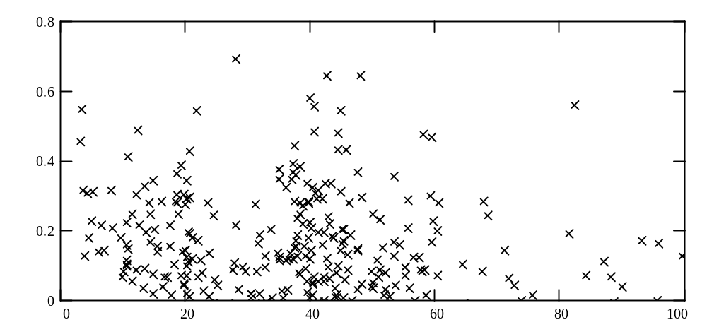
σ_{ζ}, м.
Рис. 6. Зависимость коэффициента эксцесса волновой ординаты от интенсивности (в терминах стандартов) волнения. Черное море, январь-февраль 1997 г.

1.3.2. Возмущающие силы и моменты.
Рассмотрим простейшую задачу – подводный аппарат находится без хода лагом к волне. Будем предполагать справедливость гипотезы Фруда-Крылова: колебания судна не оказывают влияния на распределение давлений под взволнованной поверхностью жидкостью (Ханевич, 1949). Таким образом, рассмотрим только главную часть возмущающих сил и моментов, пренебрегая дифракционными компонентами.
Согласно (Семенов-Тян-Шанский и др., 1969), возмущающая сила при вертикальной качке равна изменению архимедовой силы за счет отличия волновой ординаты ζ_{w} от уровня “тихой воды”, т.е.
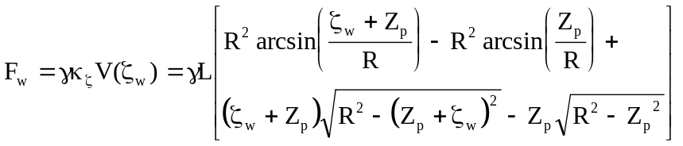 (1.31)
По аналогии с выражением (1.10), вопользуемся его разложением в ряд Тейлора в окрестности ζ=Z_{p} (т.е. для текущей ватерлинии), принимая во внимание, что при ζ>R значение восстанавливающей силы должно оставаться постоянным:
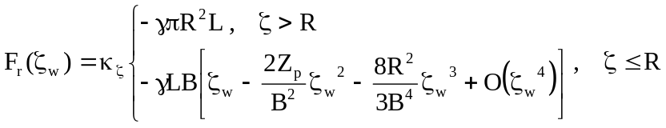 (1.32)
Здесь κ_{ζ}–редукционный коэффициент вертикальной качки. В первом приближении редукционный коэффициент κ_{ζT} определяется отношением суммарных сил давлений на корпус, обусловленных орбитальным движением частиц жидкости Q, и амплитуды возмущающей силы Q₀ (Семенов-Тян-Шанский и др., 1969):
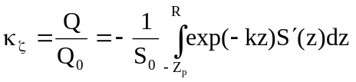 (1.34)
Здесь S_{o} – площадь текущей ватерлинии, S’(z) – производная площади ватерлинии по аппликате z, k – волновое число (k=2π/λ).
Так как S(z)=B_{o}(z)L, то, подставляя (1.1) в (1.34) и производя замену переменных, получим зависимость редукционного коэффициента от волнового числа и амплитуды набегающей волны:
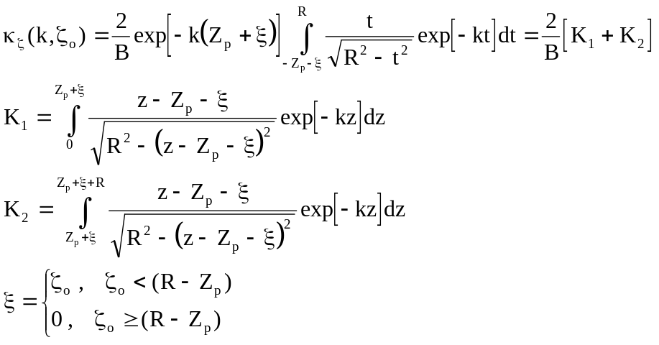 (1.35)
Здесь K₁ соответствует волновому давлению на корпус подводного аппарата с отрицательной результирующей, а K₂ – с положительной результирующей. Величина ξ соответствует возвышению гребня волны (ζ_{o}) над ватерлинией в пределах диаметра корпуса (т.е. как величина, оказывающая влияние и на распределение волновых давлений, и на силу плавучести), h – возвышение гребня волны над корпусом (сила плавучести уже не меняется, перераспределяются только давления в волне).
Учет влияния криволинейности ватерлинии на величину возмущающей силы может быть учтен определением величины ξ в (1.35) с помощью корня y* следующего уравнения:
(1.36)
Трансцендентное уравнение (1.36) решается численно методом бисекции.
По сравнению с классическими представлениями редукционных коэффициентов вертикальной качки для судов традиционных типов (Бородай и др., 1981), характеристики (1.35-1.36) имеют существенные отличия, связанные, прежде всего, с малым запасом плавучести объекта.
- Редукционный коэффициент зависит не только от частоты, но и от амплитуды регулярной волны. Кроме того, при определенной частоте редукционный коэффициент меняет знак (т.е. сумарное давление на верхнюю часть цилиндра превышает волновую силу поддержания на нижнюю). Это означает, что колебания подводного аппарата при определенных режимах должны идти в противофазе с набегающими волнами.
- Стоит отметить, что в районе, где величина редукционного коэффициента меняет знак, реализуется т.н. “мертвая зона” частот, т.е. диапазон, в котором подводный аппарат не должен испытывать существенных колебаний.
На рис. 7 и 8 приведены зависимости редукционных коэффициентов (1.35-1.36) от волнового числа для различных положений ватерлинии. Заметно, что на рис. 8 редукционный коэффициент сходен с кожэффициентами для судов обычных типов, в то время как на рис. 7 хорошо заметна смена его знака.
κ_{ζ}(k)
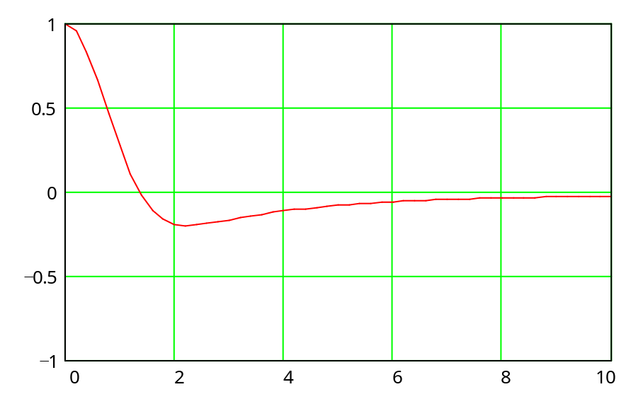k, 1/м.
Рис.7. Редукционный коэффициент при волне, на гребне которой запас плавучести составляет 10%.
κ_{ζ}(k)
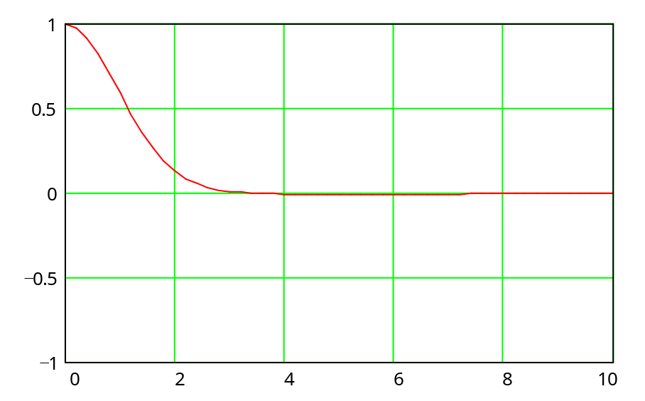k, 1/м.
Рис.8. Редукционный коэффициент при волне, на гребне которой запас плавучести составляет 65%.

Возмущающий момент для нелинейной бортовой качки (как для традиционного “не совсем малого судна”, так и для подводного аппарата) в первом приближении может быть представлен в форме (Lugovsky, 1995):
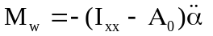 (1.37)
Здесь α – угол волнового склона (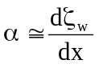). Величина A₀ определяется интегрированием по погруженному объему и несет функции редукционного коэффициента:
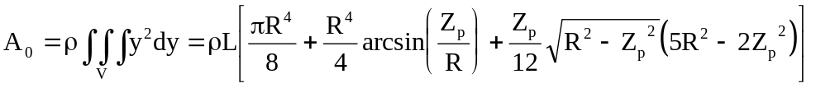 (1.38)
Следует отметить, что для нелинейной бортовой качки роль возмущающего момента может играть дополнительный момент, вызываемый вертикальными колебаниями, т.е. параметрическое возбуждение. Согласно (Отчет, 1996), параметрическое слагаемое может быть представлено так:
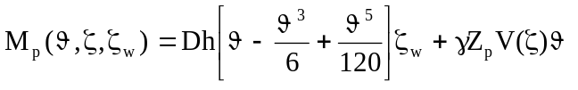 (1.39)
Здесь ϑ = Θ – α – относительный угол бортовых колебаний.

1.4. Уравнения колебаний подводного аппарата с малым запасом плавучести.
Согласно III закону Ньютона, уравнения колебаний объекта определяются так:
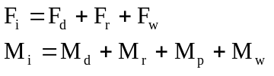 (1.40)
Подставляя в уравнения (1.40) соотношения из п. 1.2-1.3, для “не совсем малого судна” (т.е. для достаточно удлиненных объектов небольшого радиуса) получим системк уравнений бортовых и вертикальных колебаний в относительных координатах ϑ = Θ – α:
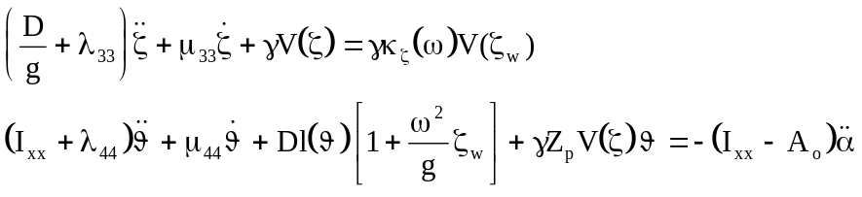 (1.41)
Здесь l(ϑ) – диаграмма статической остойчивости, 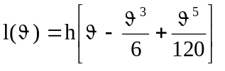, h – поперечная начальная метацентрическая высота.
На основании данной математической модели можно сделать вывод, что, поскольку восстанавливающая сила F_{r}(ζ) является несимметричной функцией ζ, квазилинейной при отрицательных значениях аргумента, и имеющей люфт при положителных, то вертикальные колебания подводного аппарата при малом запасе плавучести будут несимметричными.
Рассмотрим изолированное уравнение вертикальных колебаний. Приводя (1.41) к унитальному виду, получим:
(1.42)
Здесь приняты следующие обозначения:
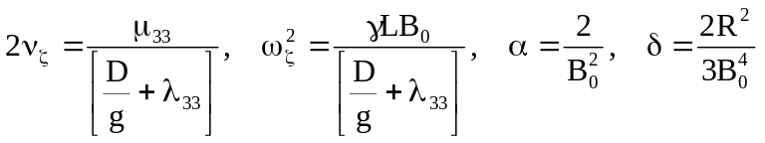 (1.43)
Анализ уравнения (1.42) более прост, чем системы (1.41), но в то же время оно позволяет исследовать все нелинейные эффекты, характерные для подводных аппаратов с малым запасом плавучести.
Уравнение (1.42) справедливо вплоть до полного погружения палубы в воду.

